|  |  |  |  |  |  |
| --- | --- | --- | --- | --- | --- |
| Star Giant | | **작성자** | **2020182038 정하나** | **팀명** | 별거인 |
| **주차** | **28주차** | **기간** | **2023.07.24~2023.08.01** | **지도교수** | **정 내 훈**(서명) |
| **이번주 한일** | 보스 이펙트 추가(힐, 공격(1,2,3), 마법진) | | | | |

1. 보스 이펙트 추가
   1. 힐

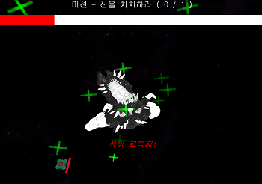

* 1. 마법진(보스 머리에 붙임)

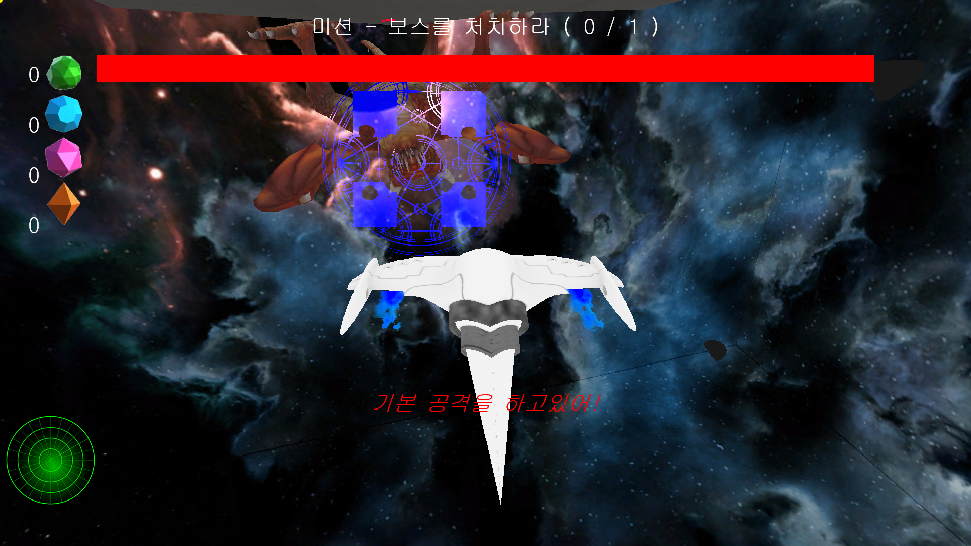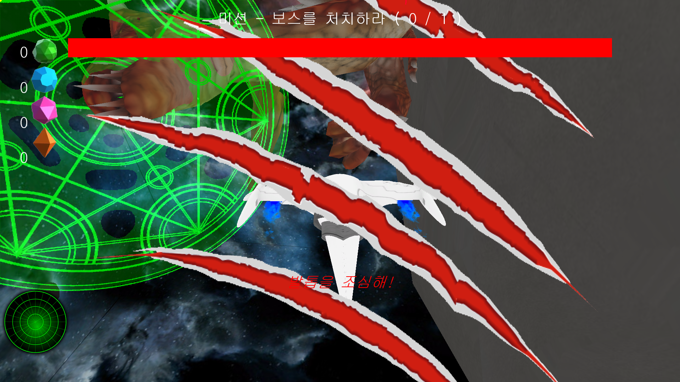

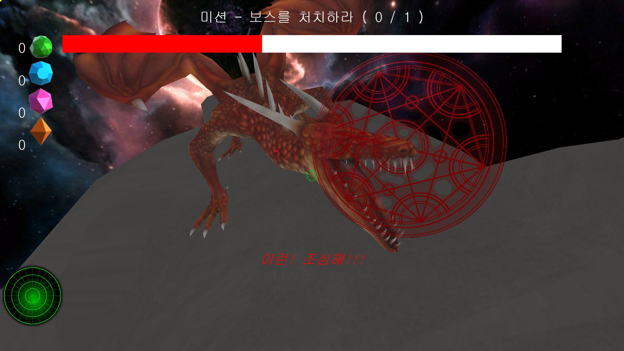

* 1. 공격 1, 2, 3
  2. 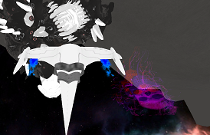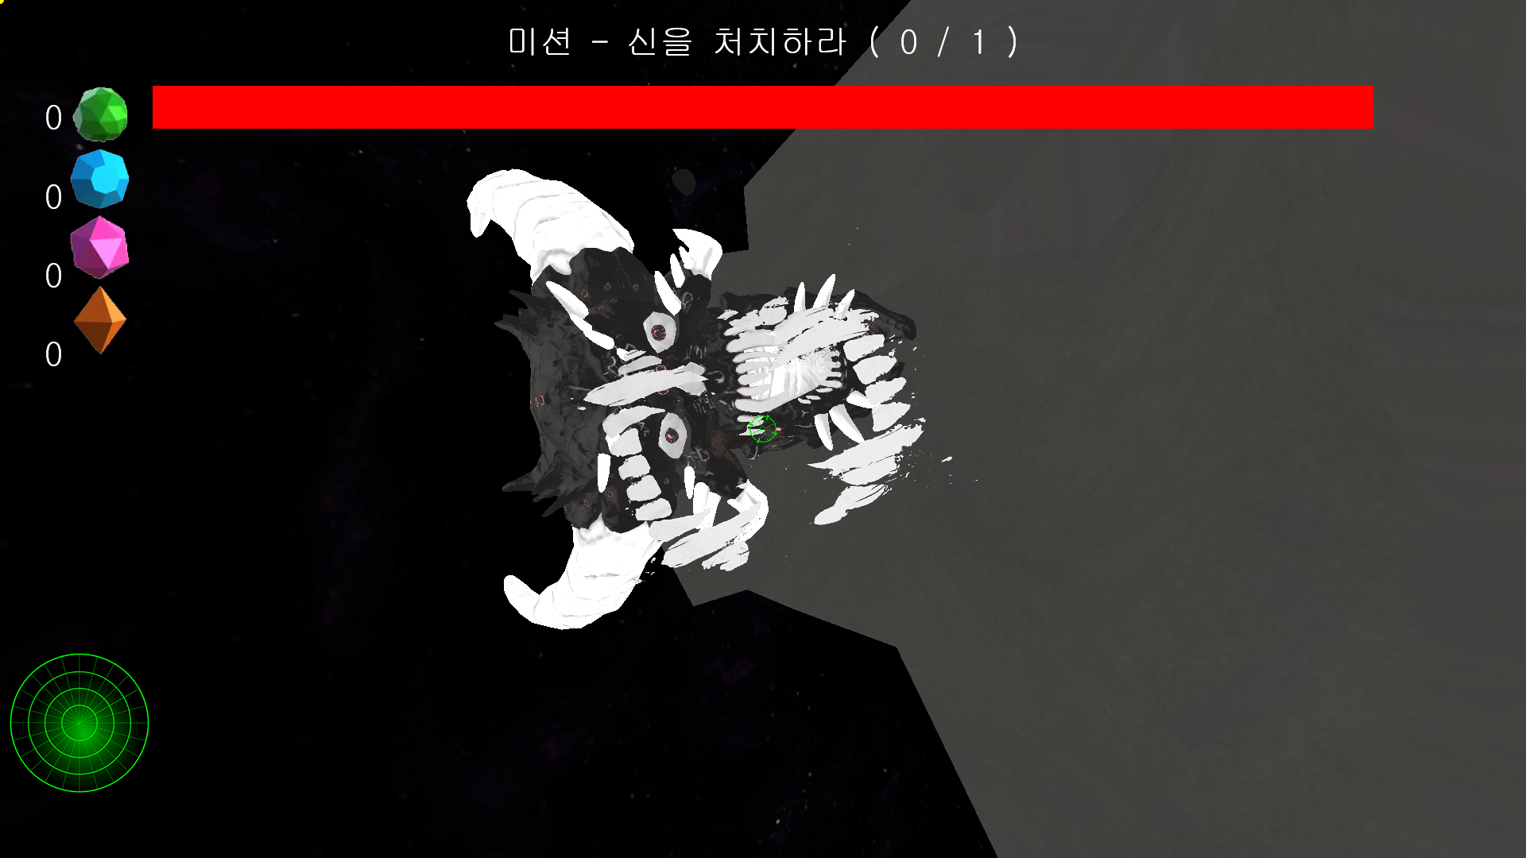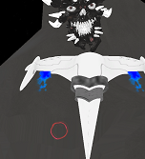

1. 플레이어 우주선 flame 추가
   1. 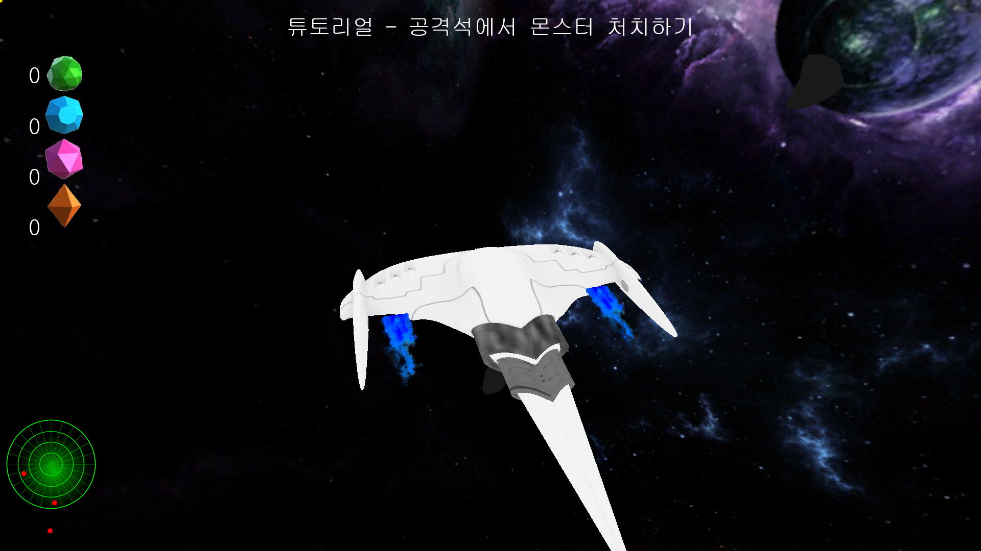
2. 보스 체력 반일 때 중간 컷씬 추가
3. 오류 수정
   1. 릴리즈 모드 되도록 수정
   2. 보스 땅에 박히지 않도록 수정
   3. 텍스쳐 밀리는 오류 수정
   4. 게임 재시작시 게임 초기화 수정
   5. 내부에서 죽었다가 다시 컷씬으로 돌아왔을 때 오류 수정
4. 전체화면으로 게임 수정

|  |  |  |  |
| --- | --- | --- | --- |
| **문제점 정리** |  | **해결 방안** |  |
| **다음 주차** |  | **다음 기간** |  |
| **다음주 할 일** |  | | |
| **지도교수**  **Comment** |  | | |